**BITÁCORA N°5** **PARA 3° MEDIO**

|  |  |  |  |
| --- | --- | --- | --- |
| **ASIGNATURA(S)**  **ESPECIALIDAD** | FILOSOFÍA Y CULTURA RELIGIOSA ÉTICA Y MORAL  PROFESORES: DANO MUÑOZ, ISABEL REYES | **NIVEL** | TERCEROS MEDIOS |
| **NOMBRE DE ESTUDIANTE** |  | **CURSO** |  |
| **Objetivo de Aprendizaje**  **Priorizado/ O. Transversal** | OA habilidades: Formular preguntas significativas OA a / Analizar y fundamentar OA b / Elaborar visiones personales OA d  Saber y práctica filosófica: OA 1: Describir las características del quehacer filosófico, considerando el problema de su origen y sentido, e identificando algunas de sus grandes preguntas y temas | | |
| **Indicador(es) de Evaluación** | Elabora visiones personales respecto de problemas filosóficos a partir de las perspectivas de diversos filósofos, siendo capaces tanto de reconstruir sus fundamentos como de cuestionarlos y plantear nuevos puntos de vista.  Formula preguntas significativas para su vida a partir del análisis de conceptos y teorías filosóficas, poniendo en duda aquello que aparece como “cierto” o “dado” y proyectando diversas respuestas posibles. | | |
| **Contenidos** | El problema de la verdad y su concepción desde la Filosofía y la Religión-Conocimiento de la verdad: Dogmatismo, Escepticismo y Criticismo- | | |

**PRIMERA SEMANA**

|  |  |  |  |
| --- | --- | --- | --- |
| **Desde el día** | 16 de noviembre | **Hasta el día** | 20 de noviembre |

**En esta última bitácora abordaremos brevemente el problema de la verdad, tratando de explicarla desde la visión de la filosofía y de la religión. El objetivo de conocer es obtener resultados verdaderos,** **¿qué es la verdad****?, ¿podemos acceder a ella ?, difíciles preguntas y más aún encontrar la respuesta exacta, para tal propósito presentaremos diferentes teorías que han dado diferentes pensadores sobre lo que sea la verdad y si podemos acceder a ella y reflexionaremos sobre estas respuestas, para comenzar analizaremos el origen etimológico de la palabra verdad que proviene del latín veritas, y que contiene la noción del verum-bonum, entendido como aquello que en su bondad es captado por la razón como lo verdadero, es decir, como lo idéntico a sí mismo apreciado como bueno, especialmente aplicable en la vida cotidiana regulado por las leyes y al griego alétheia que significa lo que esta patente , oculto, de esta forma se relaciona con aquello que hay que descubrir o develar.**

**1. Alétheia o Alicia**

**El nombre propio Alicia viene del griego "alétheia"** **que significa verdad, es parte del nombre de una novela conocida como "Alicia en el país de las maravillas", cuento del matemático inglés Lewis Carroll, publicado en 1865, que está lleno de alusiones a la educación y las costumbres de su época. Mezcla de fantasía y realidad, y ha influido a literatos, músicos, cineastas y científicos desde su publicación. Alicia descubre un mundo extraño que funciona con reglas muy distintas al mundo que conoce. Al perseguir a un conejo blanco cae a un pozo profundo que le parece eterno, o el pozo es muy profundo o cae lentamente porque puede ver lo que hay a su alrededor, libros, mapas y cuadros. Algunas características de este cuento, nada es lo que parece. La apariencia es la regla y hasta se podría decir que aquella pretende reemplazar al ser, constituyéndose en la identidad misma de los personajes del País de las Maravillas. Por eso, todos los personajes de este país se encuentran allí: intentan parecer lo que no son. Todos actúan irracionalmente y sobrepasan sus propios límites, dándose un trato violento de los personajes entre ellos, por último, se nos presenta el gobierno tiránico de la reina hacia sus servidores.**

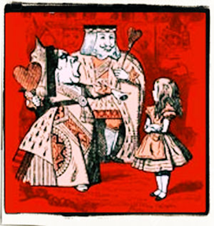

**2. La verdad en el contexto de Platón, Aristóteles y Popper**

**2.1. Platón: conocimiento como creencia verdadera justificada**

**Si el conocimiento corresponde a una creencia verdadera justificada, ¿qué hace que una creencia sea verdadera? Platón plantea en uno de sus diálogos que “la opinión verdadera acompañada de una explicación es saber y que la opinión que carece de explicación queda fuera del saber, de manera que cuando uno adquiere acerca de algo una opinión verdadera alcanza la verdad sobre el punto que se trata, pero no llega al conocimiento del mismo. Quien no puede dar y recibir una explicación de algo carece de saber respecto de ello”.**

**2.2. Aristóteles: la verdad como correspondencia**

**Plantea la idea que la verdad se entiende como una relación especial de ajuste entre lo que es, (el objeto) y el decir, (el sujeto y su representación del objeto), entonces la verdad es la concordancia entre lo que se dice de algo y lo que ese algo es.**

**2.3. Karl Popper: la verosimilitud**

**Dice que las teorías pueden corresponder en distintos grados con la realidad y por lo tanto están más o menos cerca de la verdad, lo importante para este filósofo austriaco es el contenido informativo que contiene una teoría, sus ideas novedosas que presenta, más que su grado de aproximación a la verdad.**

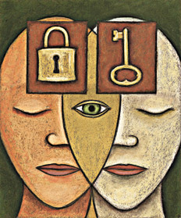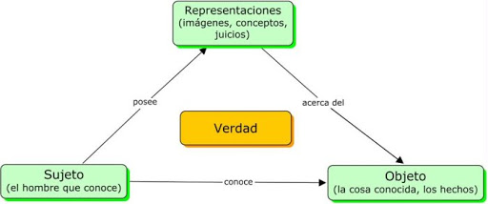

**VOCABULARIO FUNDAMENTAL**

**1. Paradoja:** **Dicho o hecho que parece contrario a la lógica. La Paradoja consiste en la unión de dos ideas opuestas que resultan contradictorias, pero que sin embargo pueden estar encerrando una verdad oculta: Al avaro, las riquezas lo hacen más pobre, al tener más riquezas sería más rico pero la codicia le lleva a vivir miserablemente para tener aún más riquezas.** **Otro ejemplo de una paradoja, nacer para vivir muriendo.**

**2. Verdad: es la correspondencia entre lo que pensamos o sabemos con la realidad. En este sentido, la verdad supone la concordancia entre aquello que afirmamos con lo que se sabe, se siente o se piensa. De allí que el concepto de verdad también abarque valores como la honestidad, la sinceridad y la franqueza. Desde el punto de vista del cristianismo, la medida de la Verdad es Dios, el que es justo y correcto, que nadie puede imitar completamente y al que hay que referirse siempre que uno desee ser mejor.**

**3. Verosimilitud: puede ser definida como la idea del grado de mejor o peor correspondencia de una teoría con la verdad.**

**4. Creencia: es la convicción de que algo es verdadero y cierto. Es una valoración personal que puede basarse en elementos racionales o en una sensación interna.** **En el contexto religioso, el conjunto de principios y dogmas forman las creencias de las personas que tienen una fe determinada, los creyentes. Los principios religiosos suelen ser firmes y estables, de tal forma que los partidarios de una fe mantienen las mismas creencias a lo largo de la vida.**

**5. Saber: es el** **conocimiento acerca de una cuestión, problema, disciplina o ciencia, conocimiento que puede tomarse como una representación de la realidad objetiva.**

**6. Conocimiento: es la acción de adquirir información valiosa para comprender la realidad por medio de la razón, el entendimiento y la inteligencia. Se refiere, pues, a lo que resulta de un proceso de aprendizaje.** **El conocimiento teológico tiene como base la aceptación de un conjunto de valores y creencias derivadas de una revelación espiritual.**

**TEMA PARA REFLEXIONAR**

**1. Reflexionando sobre el libro "Alicia en el país de las maravillas”, ¿por qué el personaje principal del cuento se llama Alicia?**

**TEST DE REPASO O AUTOEVALUACIÓN**

**1. Para Platón el saber es:**

**a) Una creencia que no requiere justificación**

**b) Corresponde a una creencia verdadera justificada**

**c) Ninguna alternativa es verdadera**

**2.Para Aristóteles la verdad es:**

**a) Un problema del sujeto que conoce**

**b) Un problema radicado en el objeto conocido**

**c) Un problema de concordancia o correspondencia entre sujeto y objeto**

**RESPUESTAS PRIMERA SEMANA**

**Tema para reflexionar**

**En su origen griego, Alétheia, significa verdad y considerando que la protagonista se ve involucrada en un mundo fantástico y ajeno a la realidad conocida, se puede suponer que el autor de este cuento le puso este nombre al personaje principal, generando una paradoja entre ella, que es del mundo real o lo representa y los personajes del mundo irreal del país de las maravillas. Simbólicamente ella es la verdad, la Alétheia o Alicia.**

**Test: 1 b); 2 c)**

**SEGUNDA SEMANA**

|  |  |  |  |
| --- | --- | --- | --- |
| **Desde el día** | 23 de noviembre | **Hasta el día** | 27 de noviembre |

**3. Podemos conocer la verdad**

**En este contexto se distinguen las siguientes posiciones con respecto a si es posible acceder a la verdad:**

**3.1. Dogmatismo es una corriente de pensamiento que confía en la capacidad que tiene el ser humano para conocer, de un modo general, es la tendencia de asumir ciertos principios o doctrinas de un modo absoluto y tajante, sin admitir cuestionamientos. La palabra dogmatismo es un sustantivo masculino que proviene del latín dogmatismus, y se compone de "dogma", 'principio', 'pensamiento', y el sufijo -ismo, que indica que se trata de una doctrina, sistema, escuela o movimiento.** **Para la religión, el dogmatismo apunta al conjunto de principios o dogmas que conforma la doctrina cristiana, enseñada y predicada por la Iglesia a sus seguidores y sustentada en el principio de la fe. Su fundamentación proviene de la autoridad suprema de Dios y como tal es irrefutable.**

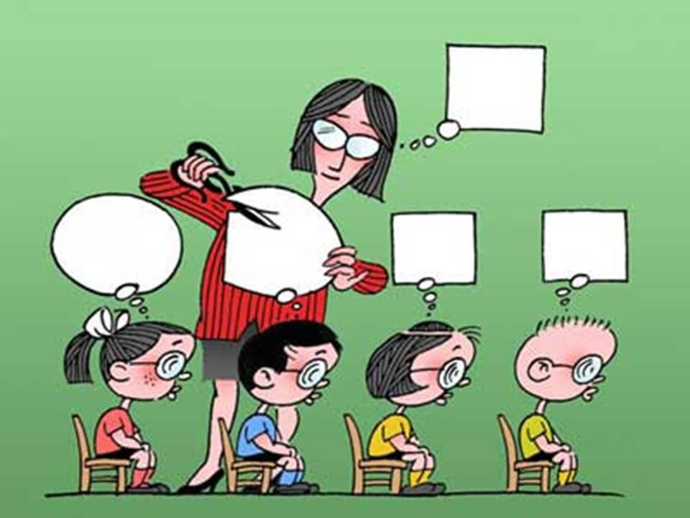 

**3.2. Escepticismo corriente que sostiene que la razón no puede alcanzar la verdad, en cualquier afirmación que el ser humano realice se puede detectar aspectos dudosos o pocos fundamentados, en general se conoce al escepticismo como la actitud de desconfianza o duda que se manifiesta ante a la verdad o la eficacia de algo, por ejemplo, el sistema político y que nos podría llevar a no participar en las elecciones de sus representantes.** **Por esto, es característico del pensamiento escéptico no dar por cierta, de buenas a primeras, ninguna verdad ni aceptar dogma alguno, bien se refiera a la religión, bien a los valores sociales establecidos, o bien a fenómenos de otra índole. De allí que presente una postura opuesta al dogmatismo.**

 

**3.3. Criticismo es una posición intermedia entre el dogmatismo y le escepticismo, afirma que, si es posible alcanzar la verdad, pero considera necesario una critica o discernimiento de las posibilidades de alcanzarla. En este sentido, es una doctrina que se caracteriza por asumir una actitud crítica y reflexiva ante las afirmaciones de la razón, de allí su espíritu cuestionador.** **Consideremos, además, que el criticismo es una doctrina inserta en el pensamiento de la Ilustración, donde la razón ha pasado a ser la instancia suprema; época crítica, propia de la Modernidad, en que se procuró indagar el fundamento racional de las creencias últimas, pues se asumía la crítica como el motor de progreso de la humanidad.**

 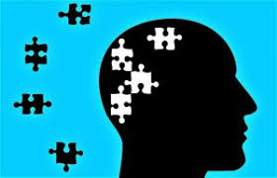

**VOCABULARIO FUNDAMENTAL**

**1. Ilustración: hace referencia a un movimiento ideológico más importante del siglo XVIII, época conocida como el siglo de la razón, se basaba en la primacía de la razón por encima de cualquier otra facultad humana y en la idea del hombre como dueño de su destino histórico. Esta postura crítica ante las instituciones derivó en un movimiento político encabezado por la burguesía.** **Entre los intelectuales más destacados de la época de la ilustración sobresalieron Montesquieu, Voltaire y Rousseau.**

**TEMA PARA REFLEXIONAR**

**1. Comparte con la clase y los profesores con qué posición te identificas más: Dogmatismo, Escepticismo o Criticismo, entrega al menos una razón o fundamentación de tu pensamiento.**

**________________________________________________________________________________________________________________________________________________________________________________________________________________________________________________**

**TEST DE REPASO O AUTOEVALUACIÓN SEGUNDA SEMANA**

**1. Se caracteriza al dogmatismo como una corriente de pensamiento que:**

**a) Afirma que si es posible acceder a la verdad**

**b) Se fundamenta en dogmas o principios universales**

**c) Ambas alternativas son correctas**

**2. El escepticismo se relacionas con:**

**a) La duda o desconfianza**

**b) Una actitud pesimista**

**c) Ambas alternativas son correctas**

**RESPUESTAS SEGUNDA SEMANA**

**Tema para reflexionar:**

**Test: 1.c; 2.c**